MỤC LỤC
- Tổng quan về Samba 2
- Cài đặt và khởi động Samba
Cài đặt 3
Khởi động 4
- Cấu hình Samba
Cấu hình 5
Kiểm tra cấu hình 8
- Tạo Samba user 9
- Chia sẻ dữ liệu từ server Linux cho máy Windows 10
- Ví dụ minh họa 15
- Tài liệu tham khảo 20

TỔNG QUAN

Samba là phần mềm có thể chạy trên nền tảng các hệ điều hành khác với Microsoft Windows, ví dụ như: UNIX, Linux, IBM System 390, OpenVMS, và các hệ điều hành khác. Samba sử dụng giao thức TCP/IP và được cài đặt trên máy chủ. Nếu bạn cấu hình đúng, nó cho phép máy chủ tương tác với các client và server của Microsoft Windows như thể là một File and Print Server của MS. Windows.
Samba cung cấp dịch vụ file and print cho những máy con sử dụng hệ điều hành Microsoft Windows. Những dịch vụ này có thể chạy trên bất kỳ máy nào dùng TCP/IP làm nền tảng. Đầu tiên nó được triển khai trên nền tảng là UNIX và Linux, ngày nay nó dược dùng cho nhiều hệ điều hành khác nhau.
Samba không chỉ bao gồm những nét đặc trưng lớn thiết lập trên file and printf server mà còn mở rộng hơn với các chứa năng của client, các tiện ích dễ dàng thay đổi trên Samba, các công cụ để giúp cho các thao tác giữa các phần trong Microsoft Windows và các công cụ quản trị.
Samba chạy trên nền giao thức SMB (Server Message Block) cho phép chia sẻ file hệ thống, máy in với các máy chạy Win95, 98 hoặc NT. SMB là giao thức được các hệ điều hành của Microsoft sử dụng để chia sẻ dữ liệu qua mạng. Với Linux, Samba cũng dựa vào giao thức SMB để viết ra một số tiến trình điển hình như smbd, nmbd, để “nói chuyện” với các hệ điều hành của Microsoft, để người dùng có thể làm việc với máy Linux qua Network Neighborhood.
Gói phần mềm Samba có thể lấy từ đĩa CD của hệ điều hành Red Hat Linux hoặc download từ website www.samba.org . Phiên bản của Samba cũng được thay đổi thường xuyên, bài viết này lấy phiên bản 3.0.0-15 có sẵn trên đĩa Red Hat Fedora Core 1 làm ví dụ. Gói Samba trên đĩa Red Hat được đóng gói theo chuẩn RPM (Redhat Package Manager) và được lưu tại thư mục /mnt/cdrom/Redhat/RPMS/.
Nhưng Samba không chỉ là giao thức. Khi được sử dụng trong ngữ cảnh linux ngày nay, bạn sẽ phát hiện rằng nó còn là 1 server (sử dụng để connect tới máy Windows hay Linux khác), một client và thậm chí là một chức năng cho workgroup printer sharing. Điều quan trong nhất, một máy tính khác kết nối với server qua client và dễ dàng chia sẻ file chỉ bằng cách kéo và thả vì sử dụng giao diện đồ họa.

CÀI ĐẶT VÀ KHỞI ĐỘNG SAMBA

CÀI ĐẶT
  - Thông thường, khi bạn cài Linux Fedora Core 1+ , trong CD có sẵn gói Samba. Bạn có thể kiểm tra xem liệu gói Samba đã được cài hay chưa bằng dòng lệnh:
#rpm – q samba hoặc #locate samba
Nếu Samba đã được cài đặt rồi thì câu lệnh trên sẽ báo cho biết version của gói Samba bạn đã cài, còn nếu chưa thì sẽ có thông báo: package not install
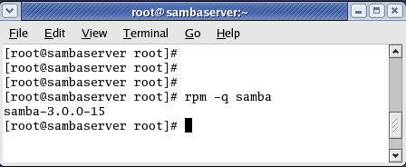
Version của Samba

  - Trường hợp chưa tồn tại gói Samba, bạn có thể download gói Samba từ trang web Samba FPT Servers: www.samba.org hay www.rpmfind.net
Nếu lần đầu tiên Samba được cài trên máy thì dùng dòng lệnh:
#rpm -i samba.rpm
Nếu Samba đã được cài trên máy, bạn muốn nâng cấp lên một version mới thì dùng lệnh:
#rpm -U samba.rpm
KHỞI ĐỘNG
Công việc tiếp theo sau khi cài đặt là khởi động Samba.
  - Nếu Samba đã được cài, tồn tại một file cấu hình Samba, cách start Samba như sau:
    - Trong terminal windows gõ lệnh:
#service smb start
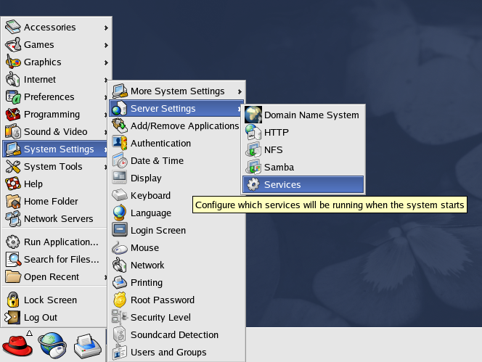
    - Hay vào Main Menu (hình cái nón) \ chọn System Settings \ chọn Server Settings \ sau đó chọn Services.

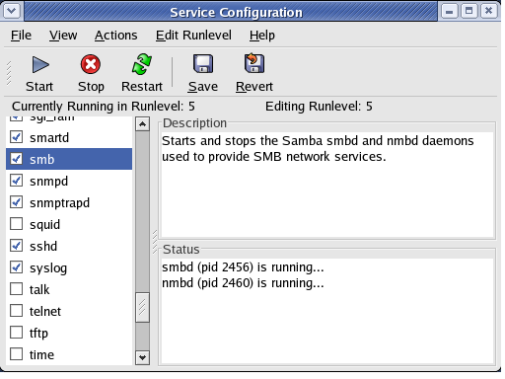
    - Trong bảng Service Configuration, chọn file smb, đánh dấu check vào và dùng biểu tưởng Start trên thanh công cụ để khởi động Samba.
khởi động samba

    - Sau khi khởi động xong, có thể kiểm tra lại.
CẤU HÌNH SAMBA
CẤU HÌNH
- Sau khi start Samba thành công, file cấu hình Samba được đặt trong thư mục etc/. Trong terminal window, bạn gõ:
ls –alt /etc/samba/smb.conf
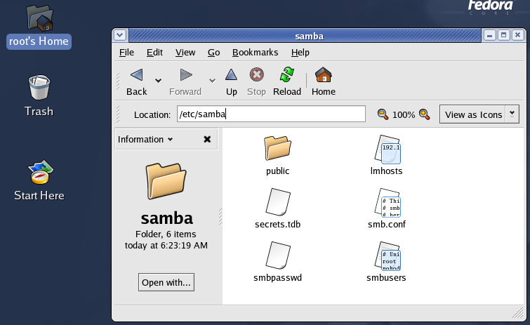
Hay vào root’s Home, ở ô Location, gõ etc/samba, trong cửa sổ chọn file sbm.conf.

    - Khi vào smb.conf, sẽ xuất hiện bảng:

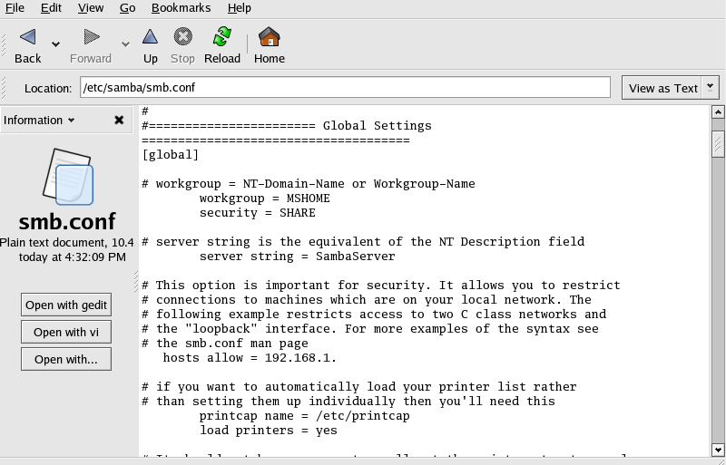

    - Vào Open with gedit để chỉnh sửa các thông số theo nhu cầu.

File smb.conf là file chứa tất cả cấu hình chính của Samba, có thể xem, sửa,… tùy theo nhu cầu của chúng ta. Trong file này có hai kiểu chú thích được xác định bằng dấu (;) và (#) đặt ở đầu các dòng. Dấu (#) là dấu chú thích thực và bạn không thể bỏ dấu này đi được nhưng dấu (;) là dấu chú thích xác định thuộc tính ở hàng tương ứng có được chọn hay không, kiểu chú thích này có thể bỏ đi được.
Trong smb.conf được chia làm 2 thành phần chính: global settings và share definitions, chúng được đặt giữa 2 dấu []. Các thành phần khác sau global và share được xác định bằng phép gán “=”.
      - Global Settings: chứa thông số điều khiển của Samba server
[Global]
  - Workgroup: tên domain hay workgroup của máy Windows mà Linux đăng nhập.
  - Server string: mô tả tên máy Linux trên mạng. Việc gán giá trị cho tham số này không ảnh hưởng lớn đến cấu hình Samba.
  - Hosts allow: lớp mạng mà có thể truy cập vào máy server. (Vd: 192.168.1. : các máy có IP bắt đầu bằng 192.168.1. đề có thể truy cập vào máy server Linux).
  - Password server: tùy chọn này xác định cho chúng ta sử dụng tài khoản và mật khẩu của máy chủ vùng đăng nhập vào máy server Linux.
  - Security: kiểu bảo mật trong việc chia sẻ dữ liệu. Samba hỗ trợ 4 kiểu bảo mật là: USER, SHARE, DOMAIN VÀ SERVER
        - Nếu bạn muốn sử dụng account và password trên máy chủ điều khiển vùng để truy nhập vào máy Linux thì đặt tham số DOMAIN và password server.
        - Chúng ta dùng kiểu USER khi máy con yêu cầu kết nối thông qua username/password, đây là dạng bảo mật đơn giản nhất.
        - Trong cấp độ bảo mật SHARE, các máy con xác nhận quyền của nó trên mỗi đối tượng chia sẻ.
  - Printing, local master, encrypt password,… bạn có thể tham khảo thêm ở tài liệu Samba 3.2.x HOWTO.
      - Share definitions: khi có yêu cầu truy xuất từ máy trạm, Samba sẽ tìm các thư mục này trong phần Share definitions. Nếu thư mục tồn tại nó sẽ kiểm tra mật khẩu mà máy trạm cung cấp với mật khẩu Samba, nó sẽ chia sẻ thư mục này qua mạng nếu mật khẩu thỏa mãn.
[Tên folder chia sẻ]
  - Common: lời giải thích về folder chia sẻ
  - Path: đường dẫn đến folder cần được chia sẻ trên server. Nên thiết lập đường dẫn tuyệt đối cho folder chia sẻ (thêm / trước tên folder).
  - Valid users: xác định quyền hạn (của một user hay nhóm user) truy cập vào folder. Các user được cách bởi khoảng trắng “ ”, nhóm user thì trước tên nhóm là dấu “@”.
  - Browseable: có 2 tùy chọn là yes/no, nghĩa là hiện/không hiện thư mục này trên trình duyệt mạng (Windows Explorer).
  - Read only: cho phép người dùng máy trạm có thể thay đổi nội dung file hay không. Nếu bỏ dấu chú thích tại dòng read only = no thì người dùng có thể thay đổi nội dung file, ngược lại (vẫn để dấu ;) thì người dùng chỉ có thể xem nội dung mà không thể tạo thêm hay thay đổi bất cứ gì trong thư mục đó.
Trong file smb.conf có một số thông số không thể gán giá trị bằng “yes”, ví dụ: read only. Nếu read only = yes thì smbd không hiểu giá trị và phát sinh lỗi cấu hình. Thực chất giá trị read only = yes chính là ;read only = no.
  - Writeable,write list, public, printable, … bạn có thể tham khảo thêm ở tài liệu Samba 3.2.x HOWTO.
KIỂM TRA CẤU HÌNH
Sau khi thiết lập file cấu hình chúng ta nên kiểm tra lại, Samba cung cấp 2 công cụ là testparm và smbstatus. Để kiểm tra chính xác bạn phải đảm bảo máy trạm và máy chủ phải nối được với nhau.
1. Kiểm tra bằng công cụ Testparm:
Testparm là chương trình cho phép kiểm tra giá trị của thông số trong file cấu hình. Cấu trúc của câu lệnh này là:
Testparm configfile [hostname hostIP]
  - Configfile là đường dẫn và tên file cấu hình, mặc định nó lấy file smb.conf cất trong thư mục /etc/Samba/smb.conf.
  - Hostname và HostIP là hai thông số không nhất thiết phải có, nó hướng dẫn Samba kiểm tra cả các dịch vụ đã liệt kê trong file smb.conf. trên máy xác định bởi Hostname và HostIP.
2. Kiểm tra bằng công cụ smbstatus:
Smbtatus là chương trình thông báo các kết nối hiện tại, cấu trúc của câu lệnh này như sau:
Smbstatus [-d][-p][-s config file]
Tham số configfile mặc định được gán là /etc/Samba/smb.conf. Tham số –d cho ra kết quả đầy đủ.
TẠO SAMBA USER

Khi kết nối với các hệ điều hành khác (Windows, …), chúng ta nên thiết lập các Samba user.
Tạo các Samba user dựa trên các Linux user (nhưng không phải là Linux user). Điều đó có nghĩa là tạo ra một file smbpasswd dựa trên file passwd và cả hai file này đều nằm trong smb.conf.
Sử dụng dòng lệnh:
#cat /etc/passwd | mksmbpassswd.sh > /etc/samba/smbpasswd
Sau đó edit các user trong file smbpasswd tùy ý. Lưu ý, chỉ copy các user của Linux chứ không copy cả password của chúng nên cần tạo password mới cho Samba user bằng lệnh:
#sambapasswd tên user muốn đặt password

CHIA SẺ FILE/FOLDER TỪ LINUX CHO WINDOWS

Để cài đặt hệ thống chia sẻ file/folder từ Linux cho Windows sử dụng dịch vụ Samba, chúng ta có các bước sau:
- Cấu hình và thiết lập IP cho card mạng của máy Linux.
- Tạo folder chia sẻ trên Linux và thiết lập cho Linux share bằng Samba
- Cấu hình máy Windows, cho phép workgroup sharing
- Cấu hình và thiết lập IP cho card mạng của máy Linux:
  - Vào Main Menu \ chọn System Settings \ chọn Network
  - Bảng Network Configuring xuất hiện, chọn Edit để thiết lập các thông số cho card mạng (Ex: ID add: 192.168.1.7, netmask: 255.255.255.0)
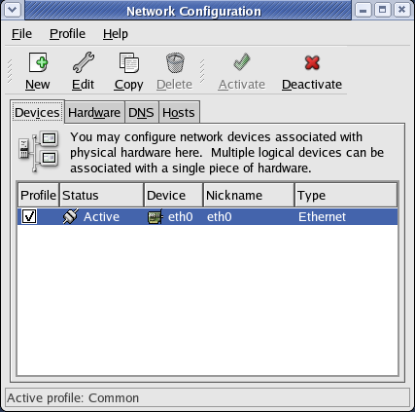

  - Thiết lập các thông số xong nhớ kích hoạt card mạng bằng biểu tượng Activate trên thanh công cụ (nhớ tắt Firewall để máy Windows có thể truy cập vào).
  - Để xem thông tin về card mạng, gõ lệnh: ifconfig trong Terminal Windows.
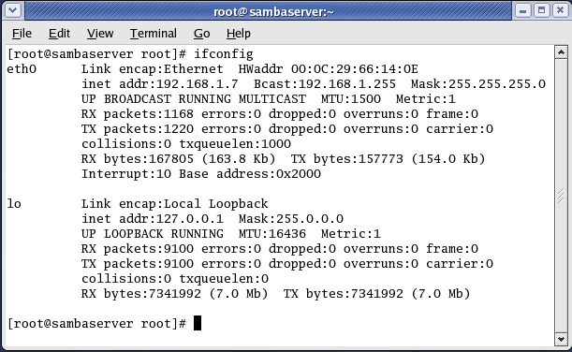

- Tạo Folder chia sẻ trong Linux và thiết lập để Linux share bằng Samba
  - Tạo folder chia sẻ:
        - Trong Terminal Window, gõ mkdir /X (X: tên thư mục chứa tất cả dữ liệu muốn share).
        - Hay tạo trong mc (giống như NC của Windows). Vào terminal, gõ lệnh #mc
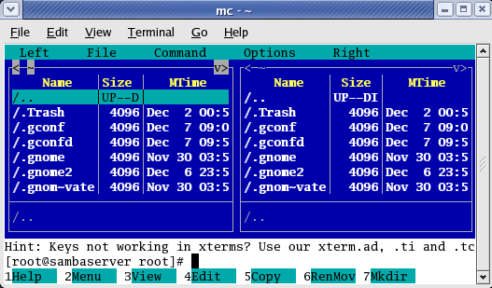

Hoặc có thể tạo như trong MS. Windows.
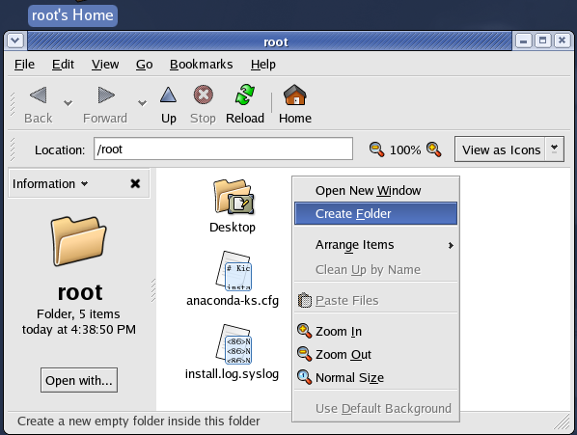
    - Vào root’s Home, nhấp phải chọn Create folder, đặt tên folder (Ex: SHARE).

  - Thiết lập để máy Linux share bằng dịch vụ Samba:
Để thiết lập các thông số, vào file smb.conf (khi thay đổi xong nhớ lưu lại).
# Global Settings
[Global]
Workgroup = “tên Workgroup chứa máy MS. Windows” (MSHOME)
Server string = “tên máy server chứa Samba” (SambaServer)
Hosts allow = “vùng địa chỉ của server” (Ex: 192.168.1. )
# Share Settings
[tên folder chia sẻ] (Ex: SHARE)
Comment = “chú thích”
Path = “đường dẫn đến folder muốn chia sẻ” (/SHARE)
(Các thông số tiếp theo tùy nhu cầu mà thiết lập.)

- Cấu hình máy MS. Windows và cho phép workgroup Sharing
  - Thiết lập để máy MS. Windows nằm trong workgroup (MSHOME)

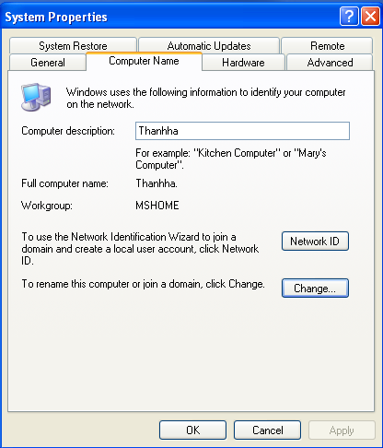
Tên workgroup

  - Cấu hình địa chỉ IP, nhớ phải cùng mạng với server Linux (Ex: IP add: 192.168.1.1; netmask: 255.255.255.0).
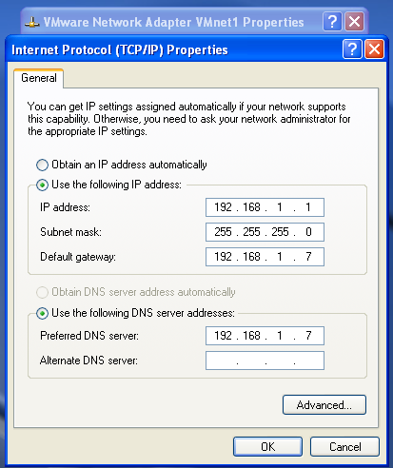
IP của máy MS. Win. Và máy Linux phải cùng mạng

  - Kiểm tra xem có máy server Linux tồn tại ở Network Neighborhood hay không. Nếu có thì bạn đã thành công.
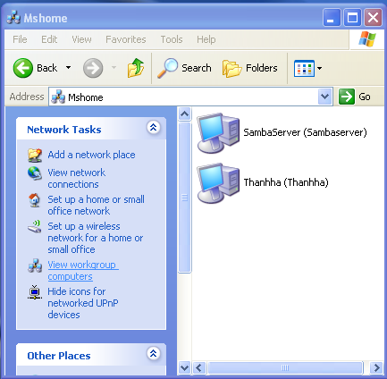
  - Bạn sẽ truy cập vào được folder mà máy Linux chia sẻ.

VÍ DỤ MINH HỌA
Có 2 nhóm: tin3dn và hocvien
- Nhóm tin3dn có các user sau:
Bảng 1:
User | Username | Password | Samba password | Share name | Directory
trinhhuyhoang | Huyhoang | Huyhoang | Huyhoang | Huyhoang | /baocao
Sinhvien 01 | sv01 | sinhvien01 | sinhvien01 | sv01 | /baocao/sv01
Sinh vien 02 | sv02 | sinhvien02 | sinhvien02 | sv02 | /baocao/sv02
Sinh vien 03 | sv03 | sinhvien03 | sinhvien03 | sv03 | /baocao/sv03
Sinh vien 09 | sv09 | sinhvien09 | sinhvien09 | sv09 | /baocao/sv09

- Nhóm hocvien có các user sau:
Bảng 2:
User | Username | Password | Samba password
hoc vien 01 | hv01 | hocvien01 | hocvien01
hoc vien 02 | hv02 | hocvien02 | hocvien02

- Có các thư mục:
  - sambashare
  - tmchiase (software, data (nhomth, detai))
  - baocao (sv01, sv02, sv03, sv09)

          - Tạo các thư mục, nhóm và user:
  - Dùng lệnh mkdir để tạo thư mục:
# mkdir sambashare
# mkdir tmchiase
# mkdir –p /tmchiase/ {software,data/ {nhomth,detai}}
Câu lệnh này sẽ tạo ra từng thư mục con của tmchiase:
/tmchiase/software
/tmchiase/data
/tmchiase/data/nhomth
/tmchiase/data/detai
# mkdir –p /baocao
  - Gán quyền truy xuất cho thư mục bằng lệnh chmod:
# chmod 755 /sambashare
# chmod 755 /tmchiase
# chmod 755 /baocao
# chmod –R ug+rwxs,o-w,o+rx /tmchiase
# chmod –R ug+rwxs,o-w,o+rx /baocao
Câu lệnh chmod thiết lập quyền truy xuất file/folder.
Quyền 755 cho phép người tạo ra thư mục đó đọc, chỉnh sửa, thực thi và những người khác chỉ đọc và thực thi.
  - Tạo nhóm:
# groupadd tin3dn
# groupadd hocvien
  - Tạo user:
Tạo các user của tin3dn và hocvien với các thông số như ở bảng 1 & 2
# useradd –m –G tin3dn –c phantuethi tuethi
# passwd tuethi // đặt password cho username tuethi
# smbpasswd –a tuethi
//đặt password trong Samba, cần phân biệt với password của Linux
Lần lượt tạo 6 user còn lại tương tự bằng cách thay tin3dn, phantuethi và tuethi bởi các user và username tương ứng.
  - Tạo cấu trúc thư mục như ở bảng:
# chown tuethi /baocao
# for i in sv01 sv02 sv03 sv09
> do
> mkdir –p /baocao/$i
> chown $i /baocao/$i
>done
# chgrp –R tin3dn /baocao
# chmod –R ug+rwxs,o-r+x /baocao
  - Thay đổi người sở hữu file/folder bằng lệnh chown:
# chown –R tuethi:tin3dn /tmchiase
- Cấu hình file smb.conf:
# phần thiết lập chung cho toàn bộ file smb.conf, chứa thông số điều khiển của Samba server
[global]
workgroup = MSHOME
server string = SambaServer
host allow = 192.168.1.
encrypt passwords = yes
smb paswd file = /etc/samba/smbpasswd
# phần thiết lập các quyền truy xuất file/folder chia sẻ
# mọi người đều được truy cập vào folder sambashare
[sambashare]
comment = sambashare
path = /sambashare
read only = no
browseable = yes
public = yes
# mỗi user chỉ được phép truy cập vào folder của chính mình
[baocao]
comment = bai nop bao cao
path = /baocao/%U
read only = no
# chỉ có user tuethi được quyền truy cập toàn bộ nội dung trong folder baocao
[admin]
comment = bao cao
path = /baocao
valid users = tuethi
read only = no
# tất cả mọi người đề được quyền truy cập vào folder phanmem nhưng chỉ đọc, trừ những user thuộc nhóm tin3dn
[phanmem]
comment = software
path = /tmchiase/software
public = yes
write list = @tin3dn
# chỉ user tuethi và hv01 sở hữu folder data, có quyền chỉnh sửa các file
[dulieu]
comment = data
path = /tmchiase/data
valid users = tuethi hv01
public = no
writable = yes
create mask = 0765
- Cập nhật những thay đổi và khởi động lại Samba:
Dùng các lệnh sau để cập nhật và khởi động lại:
# chkconfig smb on
# service smb restart

TÀI LIỆU THAM KHẢO

          - The Official Samba 3.2.x HOWTO and Reference Guide, Jelmer R. Vernooij, John H. Terpstra, and Gerald (Jerry) Carter, 22/10/2007.
          - Samba-3 by Example, Practical Exercises in Successful Samba Deployment, John H. Terpstra, 22/10/2007
          - Linux – tiếp cận và thực hành, NXB Y học, 2003
          - Thế giới vi tính, Samba – xây dựng hệ thống liên mạng Linux với Windows, Nguyễn Anh Tiến
          - Website tìm kiếm thông tin về Samba, http://www.google.com

